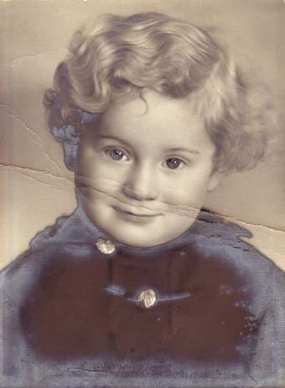  Franz Pyringer geb.29.01.1937 | Franz und Adelheid Pyringer Hauptstrasse 22a A2381 Laab im Walde Tel. 02239/3773  Herzliche Einladung  Dieser blond gelockte Bub möchte im Kreise der Laaber Musikanten und den Freunden vom Heimatmuseum Laab seinen 70. Geburtstag feiern.  Treffpunkt ist Montag der 29.01.2007 um 19:00 Uhr im Laaberhof (G.H. Unger) Für Speis und Trank ist gesorgt.  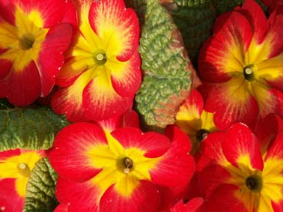  Bitte keine Geschenke mitbringen. Es wird ein diskretes Körberl aufgestellt in dem Eure Geschenke in Form von Geld von mir an „Licht ins Dunkel“ und an die „Christoffel Gesellschaft“ überwiesen werden.  Ich freue mich auf Euer Kommen,  der Jubilar Franz
  Heimatmuseum Laab http://www.laab-heimatmuseum.at

